Versio 31.8.2016 – SUOMI

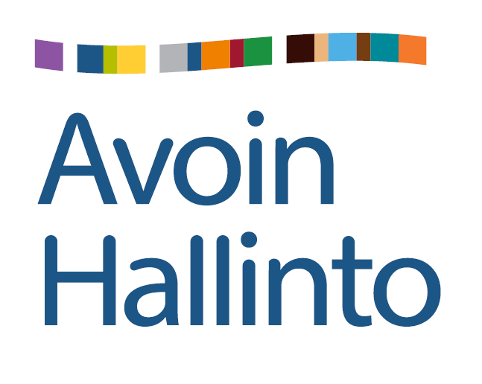

# Avoin hallinto

# Suomen kansallinen toimintasuunnitelma 2015–2017

# Itsearviointi – puolivälin tarkastelu

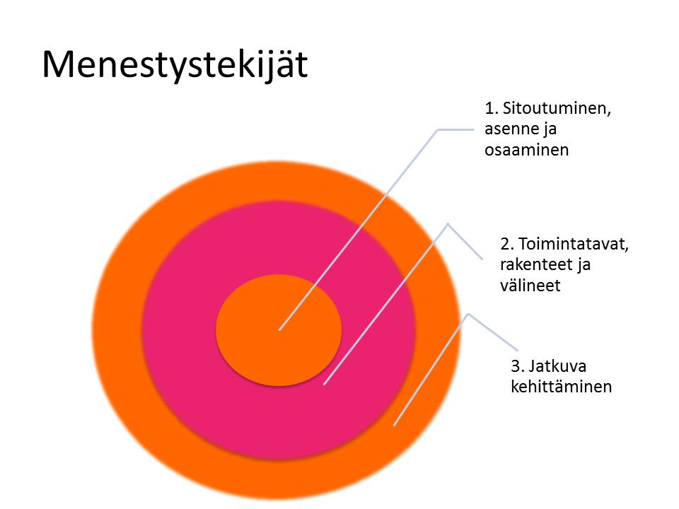

Sisällys

1. Taustaa 3

2. Kansallisen toimintasuunnitelman (2015-2017) laadintaprosessi 4

3. Toimeenpanon tilannekatsaus 6

Selkeä hallinto 6

Hallinto mahdollistajana 7

Avoin toiminta 8

Lasten, nuorten ja ikääntyvien osallisuuden edistäminen 10

Viestintä 11

Avoimen hallinnon ryhmät 11

4. Arviot 11

5. Johtopäätökset 12

# Taustaa

Suomi liittyi Open Government Partnership – hankkeeseen vuonna 2013. Työtä tehdään Suomessa suomenkielisellä Avoin hallinto – nimellä ja ruotsiksi Öppen förvaltning – nimellä. Valtiovarainministeriön koordinoima Avoin hallinto - hanke tekee työtä julkisen hallinnon toiminnan ja tiedon avaamiseksi yhdessä ministeriöiden, virastojen ja kuntien kanssa.  Suomessa Avoin hallinto – työ kattaa koko julkisen sektorin. Hallinnon toiminnan ja tiedon avaamisella varmistetaan kansalaisen ja kansalaisjärjestöjen mahdollisuus osallistua yhteiskunnan kehittämiseen ja torjutaan korruptiota.

Avoimen hallinnon työn tukena on kansalaisjärjestöjen ja ministeriöiden, virastojen ja kuntien edustajista koostuva tukiryhmä. Avoimen hallinnon työtä ohjaa oikeusministeriön asettama kansalaisyhteiskuntapolitiikan neuvottelukunta (KANE). Lisäksi erityisen merkittävä on avoimen hallinnon virkamiesverkosto, jossa on mukana edustajat valtion virastoista. Tämän verkoston avulla ja kautta varmistetaan avoimen hallinnon keskeisten tavoitteiden toimeenpanoa. Kuntien osalta verkostona toimii Kuntien demokratiaverkosto, jota koordinoi Suomen Kuntaliitto.

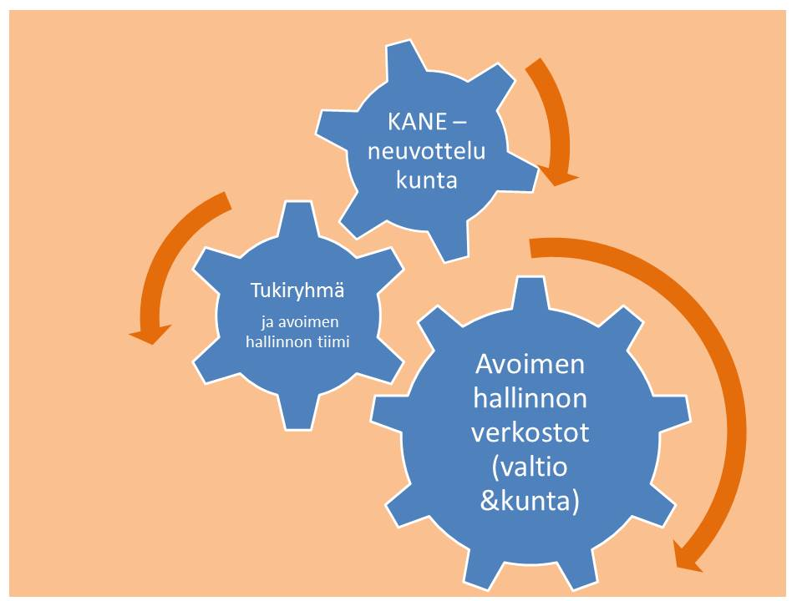

Kuva 1 Avoimen hallinnon toimijoita

Syyskuussa 2015 Avoin hallinto – hanke teki kyselyn valtion virastoille avoimen hallinnon tavoitteiden toteutumisesta[1]. Kyselyn tulosten mukaan Avoimen hallinnon periaatteita on esitelty eri tavoin ja laajasti virastoissa (45 vastaajaa 48:sta). Hallintoa on pyritty myös selkeyttämään, mutta vain yhdessä kolmasosasta tapauksia vaikutuksista on tietoa. Selkeään kieleen on panostettu useimmissa virastoissa (yli 80 %). Selkeyttämistä on tehty eri tavoin. Erityisesti internetsivuja ja niiden tekstejä on selkeytetty, mutta myös koulutusta on järjestetty ja asiakastestausta ja – palautetta hyödynnetty. Varsinaisia selkokielisiä tekstejä oli kyselyn aikaan vielä hyvin vähän. Sen sijaan visualisointiin oli panostettu reilusti yli puolessa virastoja (29/48). Interaktiivisia verkkolähetyksiä oli ilahduttavan monessa vastaajavirastossa (20/48). Kuuleminen valmisteluvaiheessa oli kattavaa. Vain neljä virastoa vastasi, että sitä ei tehdä. Neljässä virastossa sitä puolestaan tehdään aina ja lopuissa neljässäkymmenessä vastanneessa virastossa sitä tehdään hankkeesta riippua.

# Kansallisen toimintasuunnitelman (2015-2017) laadintaprosessi



Kuva 2 Toimintasuunnitelman laadinta

**Toimintasuunnitelman laadinnan periaatteet**

Vuosien 2015–17 toimintasuunnitelman laadintaprosessissa pyrittiin noudattamaan muutamaa keskeistä periaatetta.

1. Prosessissa oli sekä sähköisiä osallistumismahdollisuuksia että kasvokkain tapaamisia ja seminaareja
2. Sähköistä kuulemista järjestettiin prosessin alussa, keskellä ja lopussa kussakin erilaisen prosessin kohtaan soveltuvan työkalun avulla. Kantavana periaatteena oli hyödyntää yhteisiä järjestelmiä (otakantaa.fi ja lausuntopalvelu)[2]. Näitä täydennettiin prosessin alun ZEF-kyselyllä [3] teemoista.
3. Kasvokkain tapaamisia järjestettiin eri ryhmille sekä kansalaisille että virkamiesverkostolle sekä omissa että muiden järjestämissä tapahtumissa.
4. Tavoitteena oli saada osallistujia myös pääkaupunkiseudun ulkopuolelta.

Periaatteiden toteutumisesta voidaan todeta, että prosessissa saatiin yhdistettyä tilaisuudet ja sähköinen kuuleminen. Tilaisuuksia, erityisesti muiden tilaisuuksiin jalkautumista ja pääkaupunkiseudun ulkopuolisia tilaisuuksia, olisi voinut olla enemmänkin, mutta tässä vastaan tulivat myös rajalliset resurssit.

**Kansallisen toimintasuunnitelman laadinnan kulku**

Toimintasuunnitelman laatiminen aloitettiin aloitusseminaarissa 28.8.2014. Kutsua aloitusseminaariin oli lähetetty laajasti kansalaisjärjestöille, aiemmin avoimen hallinnon tilaisuuksiin osallistuneille kansalaisille sekä valtion virkamiehille ja kuntien viranhaltijoille. Kutsua oli myös pyydetty välittämään kaikille kiinnostuneille. Työpajaan osallistui 11 henkilöä kansalaisjärjestöistä, 14 kunnista, 31 valtionhallinnosta ja 1 yritysedustaja. Työpajassa esille nousseita teema- ja toimenpide-ehdotuksia arvotettiin verkkokyselyllä, johon osallistui 42 henkilöä.

Avoin Suomi 2014 messujen työpajassa kerättiin toimenpide-ehdotuksia toiminta-suunnitelmaan. Otakantaa- kysely järjestettiin 25.9. - 3.11.2014. Siinä oli mahdollista kannattaa ja kommentoida toimenpide-ehdotuksia tai esittää uusia ehdotuksia toimenpiteiksi,. Lokakuun 7. päivä toimintasuunnitelmaa käsiteltiin valtionhallinnon virkamiesverkoston tapaamisessa. Marras- joulukuun vaihteessa ideoita toimintasuunnitelmaan kerättiin hallinnonaloittain järjestetyissä aamupuurotapaamisissa, joissa olivat mukana kunkin hallinnonalan virastojen avoimen hallinnon

Marraskuun lopulla ajatuksia uuteen toimintasuunnitelmaan kerättiin kansalaistapahtumassa Vaasassa (Vaasan pohjalaiset joulumarkkinat), joissa ideoitaan kirjallisena antoi 37 henkilöä ja äänestämällä kolmesta eniten esille nousseesta vaihtoehdosta mielestään tärkeintä äänesti 67 henkilöä. Joulukuun alussa tulevaa toimintasuunnitelmaa käsiteltiin Kansalaisyhteiskunnan neuvottelukunnassa, joka koostuu kansalaisyhteiskunnan, tutkimuksen, ministeriöiden ja Suomen Kuntaliiton edustajista. Tammikuussa näkemyksiä toimintasuunnitelmaan kerättiin opiskelijatapaamisessa Itä-Suomen yliopistossa, Kuopiossa. Kerätyn materiaalin pohjalta työstettiin toimintasuunnitelma, joka oli kommentoitavana lausuntopalvelu.fi – palvelussa 20.12.2014–30.1.2015. Kommenteista tehtiin lausuntoyhteenveto, joka oli nähtävissä osoitteessa [www.avoinhallinto.fi](http://www.avoinhallinto.fi) . Samoin oli nähtävillä yhteenveto siitä, miten kommentit huomioitiin toimintasuunnitelmaa eteenpäin työstettäessä.

**Toimintasuunnitelmasta päättäminen**

Suomessa OGP:n suosittelema aikataulu toimintasuunnitelman luomiseen osui eduskuntavaalien ja hallituksen vaihtumisen ajankohtaan. Tästä syystä toimintasuunnitelmaa ei voitu viedä ministerityöryhmän käsittelyyn, toisin kuin ensimmäisen toimintasuunnitelman kohdalla.

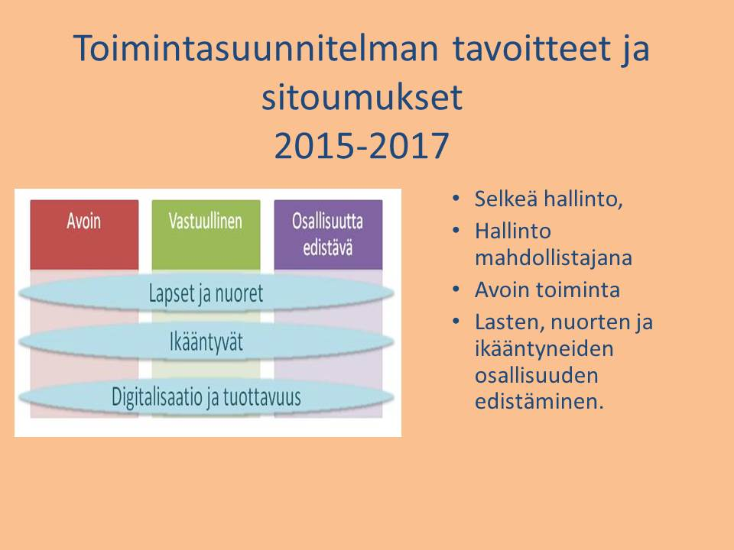

Kuva 3 Toimintasuunnitelman tavoitteet ja sitoumukset 2015-2017

# Toimeenpanon tilannekatsaus

## Selkeä hallinto

Selkeä kieli on osa selkeän hallinnon tavoitetta. Tähän liittyen on viety päätökseen [Virkakielikampanja](http://www.kotus.fi/kielitieto/virkakieli/yleista_virkakielesta/virkakielikampanja_2014_2015#Onnistumistarinatjatekstitalkoot). Selkeän kielen päivänä 2015 palkittiin paras selkeän kielen onnistumistarina. Parhaaksi onnistumistarinaksi äänestettiin Helsingin rakennusviraston Twitter -viestintä, ja hyväksi kakkoseksi tuli yhden äänen erolla Satakunnan sairaanhoitopiirin selkokielinen tiedotus. Selkeästä kielestä on laadittu myös Avoimen hallinnon kokemuskortti. Valtioneuvoston kanslia julkaisi toukokuussa 2016 [selkeän kielen oppaan virkamiehille](http://verkkojulkaisut.vm.fi/zine/92/cover).

Yhtenä tavoitteena on lisätä viranomaisten ja kuntien selkokielisen aineiston tarjontaa. [Lista vuosina 2015-2016 tuotetuista materiaaleista](http://vm.fi/documents/10623/1193298/Avoimen+hallinto+tilannekatsaus+042016.pdf/9737094d-b1aa-4577-a61c-c66f57520bcd) on koottu yhteen. Visualisointien lisäämiseksi on järjestetty Avoimen hallinnon virkamiesverkostolle tapaaminen ympäristöministeriössä ja lokakuussa 2016 järjestetään [”Budjetti kuuluu kaikille](http://kaikkienbudjetti.fi/)” –hackathon.

Esteettömyysdirektiivin (Euroopan parlamentin ja neuvoston direktiivi julkisen sektorin elinten verkkosivustojen saavutettavuudesta) valmistelu on käynnissä. Soveltamisalaa on laajennettu mm. kouluihin ja web-sivuista digitaalisiin palveluihin. Siirtymäaika on näillä näkymin noin neljä vuotta.

Hallinnon palvelujen löydettävyyteen liittyen kehitteillä on kansalaisten, yritysten ja viranomaisten yhteiset palvelunäkymät. Ne ovat käyttöliittymiä, joista käyttäjä saa valitsemansa roolin mukaiset palvelut.

## Hallinto mahdollistajana

**Tietovarantojen avaaminen**

Tietovarantojen avaamista on edistetty luomalla avoindata.fi- palvelu, jossa on ohjeet tiedon avaamiseen ja tiedot avatuista tietovarannoista.

Kansalaisten mahdollisuutta tarkastella hallinnon ylläpitämiä, itseään koskevia tietoja yhdestä palvelusta on edistetty kansallisen palveluarkkitehtuurin (KAPA)- hankkeessa. Suomi.fi- palvelun kehitysversiossa on mahdollista katsoa jo nyt omat henkilötiedot, ajoneuvotiedot ja kiinteistötiedot. Varsinainen palvelu otetaan käyttöön vuonna 2017. Virastoja ja kuntia kannustetaan liittämään henkilötietoja sisältävät tietonvarantonsa suomi.fi - palveluun tarjottavien tietojen määrän laajentamiseksi.

**Vapaaehtoistyön esteiden poistaminen**

Vapaaehtoistoiminnan hallinnollisten esteiden poistamista selvittänyt työryhmä on tehnyt esitykset esteiden poistamisesta eri hallinnonaloilla. Valtioneuvostossa vapaaehtoistyötä koordinoivaksi ministeriöksi on nimetty oikeusministeriö. Toimenpiteiden edistymistä seuraa demokratiaverkosto, jossa on edustajat kaikista ministeriöistä.

Oikeusministeriö on perustanut verkkosivut, joille on koottu ohjeita ja neuvontaa vapaaehtoistyötä organisoiville järjestöille ja vapaaehtoistyöstä kiinnostuneille. <http://www.demokratia.fi/tietotori/vapaaehtoistyo/>

Sivut tulevat osaksi uudistuvaa suomi.fi- palvelua.

**Kansalaisten osallistumismahdollisuuksien edistäminen**

Erityisryhmien ja harvaan asutuilla alueilla asuvien henkilöiden sähköisten osallistumismahdollisuuksien parantamiseksi ei ole luotu toimintamalleja. Suunnittelu alkaa syksyllä 2016. Harvaan asutuilla alueilla asuvien henkilöiden sähköisiä osallistumismahdollisuuksia on edistetty kehittämällä demokratia.fi -palveluita ja parantamalla nopean laajakaistan saatavuutta.

Haja-asutusalueiden ”Laajakaista kaikille 2015”-hanketta on jatkettu. Vuoden 2015 aikana verkkoja rakennettiin noin 3 200 km jolla huippunopean laajakaistan saatavuus lisääntyi noin 15 000 liittymälle. Hanke jatkuu käytettävissä olevan määrärahan puitteissa nimellä ”Nopea laajakaista”. Valtion tukea oli vuoden 2015 lopussa myöntämättä noin 23 miljoonaa euroa josta Viestintäviraston käsittelyssä olevia hakemuksia oli yli 13 miljoonan euron arvosta. Siten hankkeisiin sitomatonta valtion tukirahaa oli jäljellä lähes 10 miljoonaa euroa.

Sähköiset demokratia.fi – palveluiden käyttöä on edistetty hallinnossa ja kansalaisyhteiskunnassa. Ministeriöille ja kunnille on järjestetty avointa valmistelua ja palveluiden käyttöä koskevia koulutustilaisuuksia. Palveluita on myös esitelty erilaisissa kansalais- ja virkamiestapahtumissa. Koulutusaineistoja ja viestinnän tukimateriaaleja on tuotettu esitteet, tarrat, roll-up, kynät, stressipallot ym. Vuoden 2015 lopulla toteutettiin valtakunnallinen markkinointikampanja, joka sisälsi mm. kohdennettua some-mainontaa (Facebook, Twitter, Youtube), TV-kampanjan, uutiskirjeitä ja lehtimainontaa. Nuortenideat.fi:n markkinoinnista erityisesti nuorisoalan toimijoille ja kouluille on lisäksi vastannut Nuorten tieto- ja neuvontatyön kehittämiskeskus Koordinaatti.

Vuonna 2016 demokratiapalveluiden markkinointi painottuu erityisesti lausuntopalvelu.fi:n ja uudistetun otakantaa.fi:n jalkauttamiseen. Palveluista viestitään ja palveluiden käyttöönoton tukea tarjotaan ensisijaisesti ministeriöille, valtion virastoille ja laitoksille sekä kunnille. Ministeriöille kerrotaan palveluista osana säädösvalmistelun kuulemisohjeita käsittelevää koulutusta. Lisäksi palveluita esitellään eri tapahtumissa. Palveluita kehitetään käyttäjiltä saadun palautteen perusteella.

|  |  |
| --- | --- |
| Demokratia.fi – palveluiden  käyttäjämäärät: |  |
| Kansalaisaloite.fi | Lähes 500 kansalaisaloitetta (03/2016) ja sivukäyntejä on noin 2,5 miljoonaa/vuosi (keskimäärin 200 000/kk). |
| Kuntalaisaloite.fi | Palveluun on liittynyt 200 kuntaa (11/2015) ja sivukäyntejä on keskimäärin 20000/kk. Palvelun kautta on lähetetty kuntiin noin 1100 aloitetta (03/2016). |
| Otakantaa.fi | Sivustolla on julkaistu yli 300 hanketta ja sivukäyntejä on ollut keskimäärin 10000–15000/kk |
| Lausuntopalvelu.fi | Palvelun on ottanut käyttöönsä yli 550 organisaatiota ja lähes 1000 henkilöä; lausuntopyyntöjä on julkaistu reilut 30 kpl ja lausuntoja lähes 800 kpl (03/2016); sivukäyntejä on noin 3000/kk. |
| Nuortenideat.fi | avattiin 03/2015 ja sen on ottanut käyttöönsä 68 organisaatiota. Palvelussa on noin 700 rekisteröitynyttä käyttäjää, ja ideoita ja kyselyjä/keskusteluja on julkaistu lähes 400 (03/2016). Sivukäyntejä on keskimäärin 4000/kk. |

Demokratiatunnustukset jaettiin syksyllä 2015 Tyrnävän kunnalle ja THL:n tasa-arvotietopalvelu Minnalle demokratiapäivänä syksyllä 2015.

## 

## Avoin toiminta

**Uusi valtioneuvoston hankerekisteri – Hankeikkuna**

Valtioneuvoston hankerekisterin uusi verkkosovellus on nimeltään Hankeikkuna. Se korvaa valtioneuvoston ja eduskunnan yhteiskäyttöisen HARE:n. Hankeikkunan keskeinen tehtävä on edistää julkisen hanketiedon avoimuutta kansalaisille. Hankeikkuna tuke avointa tiedonkulkua ministeriöissä vireillä olevista hankkeista kansalaisille, medialle ja kaikille kiinnostuneille sekä helpottaa asioiden seurantaa. Palvelu julkaistaan virkakäyttöön lokakuussa 2016 ja kokonaan maaliskuussa 2017. Hankeikkunan kautta löytyvät ajantasaiset tiedot seuraavilta osa-alueilta: hallitusohjelman toimeenpano, säädösvalmisteluhankkeet, tärkeät erilaiset uudistamis- ja kehittämishankkeet, valtioneuvoston toimielimet /ml työryhmät) ja niiden asettaminen, strategiat ja selonteot.

Hankeikkunan käytöstä tulee ohjeistusta ministeriöille. Hankeikkunan julkistamiseen ja käyttöönottoon liittyy aktiivinen sisäinen ja ulkoinen viestintä käyttöönottovaiheessa ja sen jälkeen laajasti eri yhteyksissä. Viestintä on jo käynnistynyt ja sitä tehdään myös avoimen hallinnon tilaisuuksien yhteydessä.

**Säädösvalmistelun kuulemisohjeet päivitetty**

Säädösvalmistelun kuulemisohjeet on päivitetty. Uudet ohjeet hyväksyttiin 4.2.2016 valtioneuvostossa.

Kuuleminen on oleellinen vaihe lakien, asetusten ja määräysten valmistelussa. Kuulemisohje ohjaa ministeriöiden säädösvalmistelua. Kuulemisessa sidosryhmille ja kansalaisille annetaan mahdollisuus ottaa kantaa valmisteilla olevaan säädösehdotukseen. Uusi ohje korvaa vuonna 2010 valtioneuvoston periaatepäätöksen kuulemisesta säädösvalmistelussa. Samalla julkistettiin ohjeen tueksi laadittu materiaali kuulemisen prosessista ja menetelmistä.

Lausuntopalvelu.fi on tarkoitettu hallinnon käyttöön lausuntojen pyytämistä varten. Lausuntopalvelu.fi on tarkoitus ottaa käyttöön kaikissa lausuntopyynnöissä viimeistään siinä vaiheessa, kun ministeriöt ovat siirtyneet valtioneuvoston yhteiseen asianhallintajärjestelmään. Lausuntopalvelu tekee lausuntojen pyytämisestä täysin sähköistä.

**Interaktiiviset verkkolähetykset ja aktiivisuus sosiaalisessa mediassa**

Interaktiivisten verkkolähetysten määrää pyritään lisäämään hallinnossa. Kokemusten jakoa tehdään avoimen hallinnon virkamiesverkoston kautta, sekä valmistellaan tieto- ja kokemuskortteja hyvien käytäntöjen ja verkkolähetysten määrän lisäämiseksi valmistellaan syksyllä 2016.

Valtion ylimmän johdon aamukahvitilaisuudessa toukokuussa 2015 aiheena oli sosiaalisen median hyödyntäminen ja sosiaali- ja terveysministeriön hyvät käytännöt twitterissä. Tiedonkeruu hallinnonaloilla tehdystä työstä ja kokemusten jakoa jatketaan.

Valtion virkamieseettinen neuvottelukunta antoi valtionhallinnolle [suosituksen sosiaalisen median käytöstä](http://vm.fi/documents/10623/2033991/Valtion+virkamieseettisen+valiokunnan+suositus/f6b3ae92-17ec-4d82-88f6-488ca1692abb) 15. kesäkuuta 2016.

**Lobbaajarekisteri ja korruption torjunta**

Selvityksen tekeminen lobbaajarekisterin luomisesta ja tietojen tarjoamista avoimena datana on edelleen auki.

Avoin hallinto mukana oli mukana puheenvuorolla vuoden 2015 korruption vastaisessa päivässä. Tavoitteena mukanaolo myös vuoden 2016 päivässä ja mahdollinen laajempi yhteistyö anti-korruptiotyön kanssa.

**Avoimen hallinnon periaatteet on omaksuttu myös hallinnon rajat ylittävään työskentelyyn**

Avoin hallinto on tehnyt ja tekee yhteistyötä valittujen hallituksen kärkihankkeiden kanssa erityisesti lasten ja nuorten ja ikääntyneiden osallisuuden edistämisessä.

## Lasten, nuorten ja ikääntyvien osallisuuden edistäminen

Hallitusohjelman kärkihankkeissa on kokeiltu erilaisia menetelmiä lasten, nuorten sekä ikääntyneiden kuulemisessa. Yhteistyökumppaneiksi ovat valikoituneet seuraavat hallituksen kärkihankkeet: lapsi- ja perhepalveluiden muutosohjelma, digitalisoidaan julkiset palvelut, tulevaisuuden kunta, digikuntakokeilu sekä ikääntyneiden kotihoidon ja kaikenikäisten omaishoidon kehittäminen.

Ikääntyneille on järjestetty yhdessä vanhusneuvostopäivä ikääntyvien asumiseen ja kotihoitoon liittyvistä kysymyksistä yhdessä ympäristöministeriön ja sosiaali- ja terveysministeriön kanssa. Päivään osallistui paikan päällä 87 vanhusneuvoston jäsentä eri puolilta Suomea. Etäyhteydellä tilaisuutta seurasi neljä eri kunnan vanhusneuvostoa. Digitaalisista palveluista ja osallistumismahdollisuuksista järjestettiin ikääntyvien nettiaivoriihi, johon osallistui kaiken kaikkiaan 1340 henkilöä. Nettiaivoriihen tuloksia jalostettiin eteenpäin ikääntyvien vaikuttajatyöpajassa, johon osallistui 46 henkilöä. Vaikuttajatyöpaja suunniteltiin ja toteutettiin yhdessä Vanhus- ja lähimmäispalvelun liitto Valli ry:n, Suomen sosiaali ja terveys Soste ry:n ja Ikäihmisten tietotekniikkayhdistys Enter ry:n kanssa. Kärkihankkeissa työskentelevät virkamiehet toimivat työryhmissä kirjureina.

Helsingissä järjestetyn 28. lokakuuta 2016 järjestetyn OECD:n hallintoministerien kokouksen yhteydessä oli [nuorisofoorumi.](https://www.oecd.org/governance/ministerial/youth-dialogue.htm) Nuorisofoorumia edelsivät kansalliset prosessit eri OECD:n jäsenmaissa. Suomessa kansallinen prosessi toteutettiin tilaisuuksien (mm Pori, Kuopio, Helsinki), kouluyhteistyön ja nuortenideat.fi-sähköisen osallistumiskanavan kautta. Päivää ennen ministerikokousta eri maista tulleet nuoret tapasivat ministereitä ja jatkavat keskustelua nuorisofoorumin tuloksista Säätytalolla Helsingissä. Aloite nuorisofoorumin järjestämiseen tuli Suomen Avoin hallinto – hankkeelta.

Marraskuussa 2015 järjestettiin [tilaisuus koskien lasten oikeuksien toteutumista](http://vm.fi/hallinnon-avoimuus/avoin-hallinto/materiaaleja-ja-taustaa) yhteistyössä Lapsiasianvaltuutetun toimiston, Mannerheimin Lastensuojeluliiton ja Opetus- ja kulttuuriministeriön kanssa.

Toukokuussa 2016 järjestettiin Tulevaisuuden kunta-hankkeeseen liittyvä [Nuorten huipputapaaminen](http://www.nuva.fi/huippis2016/) yhteistyössä NUVA ry:n kanssa. Tilaisuuteen osallistui yli 160 nuorta eri puolilta maata.

Yhteistyössä Nuorisotutkimusverkoston kanssa on toteutettu selvitys lasten ja nuorten kuulemisesta osana varhaiskasvatuslain uudistamista.

Nuorisolain ja lapsi- ja nuorisopoliittisen ohjelman valmistelussa vahvistetaan lasten ja nuorten osallistumista valtionhallinnon muutosten valmisteluun.

Kokeiluista menetelmistä on tekeillä tietokortit ja toteutetuista tilaisuuksista kokemuskortit.

Alustavia yhteistyötahoja ikääntyvien, lasten ja nuorten yhteisen osallisuusleiripäivän järjestämiseen on kartoitettu. Suunnittelu käynnistyy syksyllä 2016.

## 

## Viestintä

Alkuvuonna 2016 tehtiin uusi avoimen hallinnon esitekortti, jota jaetaan avoimen hallinnon tilaisuuksissa. Esitekortissa on yhteystiedot, tietoa miksi avointa hallintoa edistetään sekä nykyisen toimintasuunnitelman sitoumukset. Painatettiin muistilehtiö Ole avoin –logolla ja yhteystiedoilla jaettavaksi tilaisuuksiin, joissa avoin hallinto on mukana.

Avoin hallinto on ollut mukana monissa tilaisuuksissa vuonna 2016. Ensimmäisenä oli vuorosossa nuorten työelämäfoorumissa Jyväskylässä 21.1.2016. Avoimen hallinnon materiaalia oli jaossa Educa-messuilla 29.–30.1.2016. Allianssi-risteilyllä 13.–14.4.2016 jaettiin tietoa avoimesta hallinnosta sekä pyydettiin kommentteja lasten ja nuorten tietokortteihin. ValtioExpossa 17.5.2016 jaettiin avoimen hallinnon esitteitä ja pidettiin tukiklinikka avoimen hallinnon ajankohtaisista aiheista. TerveSos- messuilla Seinäjoella 18.–19.5.2016 esiteltiin ikääntyneiden nettiaivoriihen tuloksia. Ikääntyneille pidettiin Ikääntyneet ja digitalisaatio – työpaja 31.5.2016 valtionvarainministeriössä.

## Avoimen hallinnon ryhmät

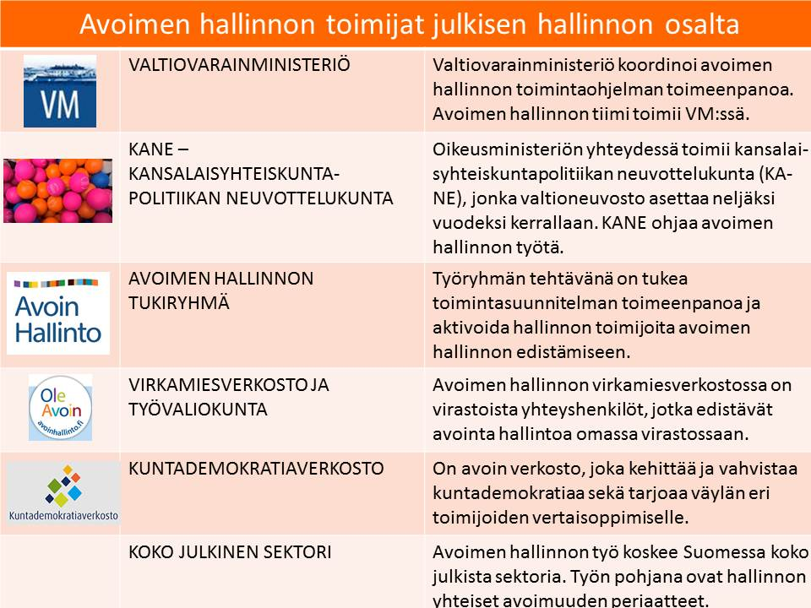

Kuva 4 Avoimen hallinnon toimijat

Avoimen hallinnon virkamiesverkoston työvaliokunta perustettiin syksyllä 2015. Työvaliokunta tekee yhteistyötä kuntien demokratiaverkoston kanssa, suunnittelee Avoimen hallinnon virkamiesverkoston tilaisuudet ja muut verkostotilaisuudet. Lisäksi työvaliokunta auttaa perustamaan pienryhmiä tieto- ja kokemuskorttien työstämiseen.

Syksyllä 2015 avoimen hallinnon virkamiesverkoston tapaamisia pidettiin ympäristöministeriössä ja Tilastokeskuksessa. Marraskuussa 2015 järjestettiin tilaisuus yhdessä Mannerheimin lastensuojeluliiton, Lapsiasiainvaltuutetun toimiston ja opetus- ja kulttuuriministeriön kanssa Lapsen oikeuksien iltapäivä. Tammikuussa 2016 pidetyssä avoimen hallinnon virkamiesverkoston kokouksessa oli mukana OGP:n edustajat.

Huhtikuussa järjestettiin Avoimen hallinnon virkamiesverkoston tapaaminen, jonka sisällöstä vastasivat sisäministeriö ja Maahanmuuttovirasto. Toukokuun virkamiesverkoston tapaaminen pidettiin STM:ssä otsikkolla: Avoimuus ja osallistaminen terveyden ja hyvinvoinnin kärkihankkeissa Lapsi- ja perhepalveluiden muutosohjelma ja Kehitetään ikäihmisten kotihoitoa ja vahvistetaan kaikenikäisten omaishoitoa.

# Arviot ja johtopäätökset

Suomen toisen kansallisen avoimen hallinnon toimintasuunnitelman toimeenpano on kesällä 2016 edennyt puoleen väliin. Ohjelman toimeenpano on kokonaisuutena tarkastellen hyvällä mallilla.

Suomen avoimen hallinnon toiseen kansalliseen toimintasuunnitelmaan sisältyy kuitenkin sitoumusalueiden alla suuri joukko toimenpiteitä. Osa näistä toimenpiteistä on jäänyt vähemmälle huomiolle, koska toimenpiteitä on niin runsaasti. Koska toimintasuunnitelman kausi on vielä kesken, näiden toimenpiteiden toimeenpanoa voidaan vielä tarvittaessa tehostaa.

Toimintasuunnitelman kahden vuoden aikajänne on johtanut siihen, että toimenpiteiden aikajänne on asettanut kahdeksi vuodeksi, vaikka osassa toimenpiteitä olisi hyvä olla heti alusta mukana myös pidempi aikajänne jatkuvuuden ja toimeenpanon varmistamiseksi. Myös toimenpiteiden aikataulutus kaksivuotisen toimintasuunnitelmakauden sisällä on useissa kohdin hyvin samankaltainen eli toimeenpano alkaa heti toimintasuunnitelmakauden alussa ja kestää lähelle sen loppua.

Avoimen hallinnon työllä on vain hyvin niukasti keskitettyjä resursseja. Tästä syystä esimerkiksi ohjelman näkyvyys alueilla on pisteittäistä. Toimeenpanossa on siksi ollut erityisen tärkeää valtionhallinnon avoimen hallinnon virkamiesverkoston toiminta ja kuntien aktiivisuus.

Toimeenpanon kannalta on myös ollut tärkeää, että yhteistyö eri toimijoiden kesken on edelleen kehittynyt positiivisesti. Toimijat ja verkostot ovat vakiintuneet. Yhteistyö kansalaisjärjestöjen kanssa on ollut tuloksellista ja positiivista. Erityisinä esimerkkeinä on nostettu esille Lasten oikeuksien päivään liittynyt tilaisuus ja ikääntyneiden vaikuttajapaja. Positiivista on ollut myös yhteistyön lisääntyminen hallinnon sisällä ja koordinoinnin parantuminen. Kansainvälisessä avoimen hallinnon yhteistyössä hieno asia on ollut Pohjoismaisen yhteistyön kehittyminen OGP:n sisällä.

Avoimen hallinnon viestintää on terävöitetty kuukausittain ilmestyvällä uutiskirjeellä, mutta viestinä vaatii vielä lisää kehittämistoimia.

# Johtopäätökset

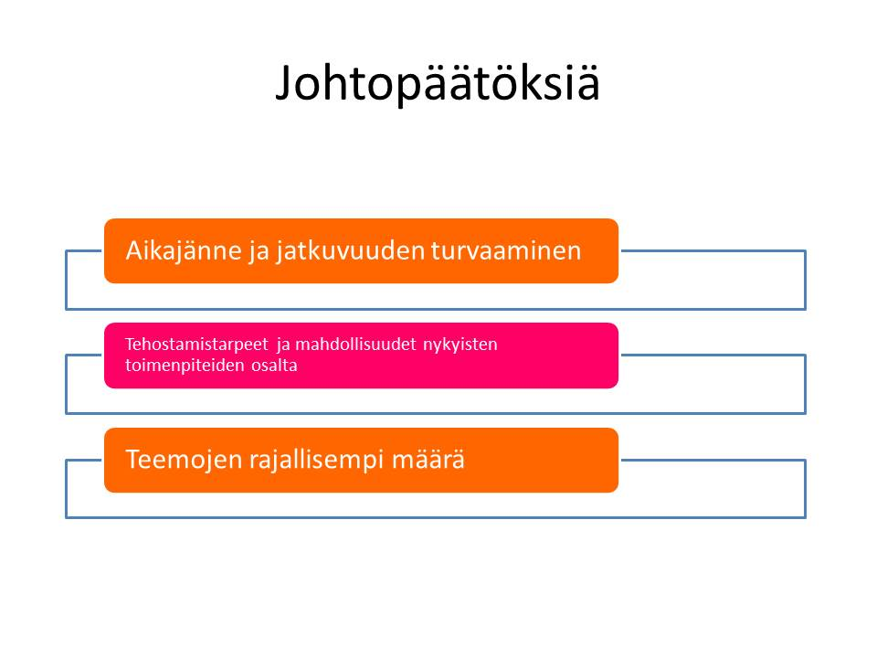

1. Kyselyn tulokset [www.avoinhallinto.fi](http://www.avoinhallinto.fi) ?
2. Oikeusministeriön demokratiapalvelut osoitteessa [www.demokratia.fi](http://www.demokratia.fi)
3. ZEF-kysely eli :::::::